乐山市精神病医院
关于2024年下半年自主招聘编外工作人员的公告

因医院业务发展需要，面向社会自主招聘工作人员，现将招聘有关事项公告如下：
- 医院简介
乐山市精神病医院创建于1958年，坐落于乐山市市中区凤凰路北段168号，是乐山市民政局直属非营利性社会福利事业单位，是国家民政三级福利事业单位、国家卫生二级甲等精神病专科医院，是乐山市司法鉴定工作管理委员会授权的司法精神病鉴定业务医院，是市级残疾儿童（孤独症、智力）康复救助定点机构。
二、基本条件
（一）应聘者应同时具备以下条件：
1、热爱社会主义祖国，拥护中华人民共和国宪法，拥护中国共产党，遵纪守法，品行端正，有良好的职业道德，爱岗敬业，事业心和责任感强。
2、身体健康，体检合格，具有正常履行招聘岗位职责的身体条件。
3、符合本通知招聘岗位所需的其他条件及资格要求。
（二）有下列情况之一者，不得参加应聘：
1.曾受过各类刑事处罚的；
2.曾被开除公职的；
3.有违法、违纪行为正在接受审查的；
4.尚未解除党纪、政纪处分的；
5.按照《四川省事业单位工作人员招聘试行办法》的相关规定应当回避的；
6.法律、法规规定不得招聘为事业单位工作人员的其他情形。
（三）在招聘的任何环节发现报名者不符合报名条件，
弄虚作假，报名或聘用资格一律无效，且责任自负。
三、招聘岗位和条件
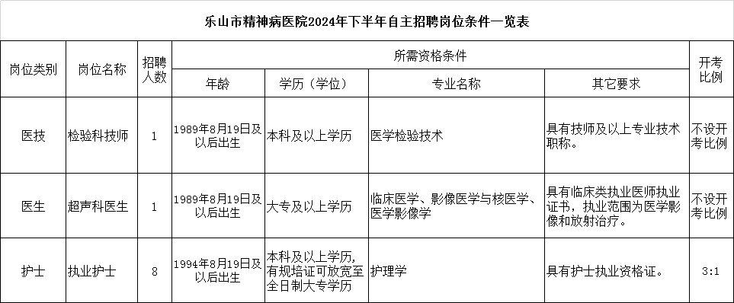
四、报名
（一）报名方式：电子邮件报名，请严格按照报名要求准备相关资料。
1.邮件报名：应聘者将以下材料电子版发送到医院人事科邮箱（邮件标题注明“报名邮件+考生姓名+报考岗位”）。⑴《乐山市精神病医院自主招聘工作人员信息表》（附件1），请附本人近期免冠证件照片；⑵本人有效身份证、毕业证、学位证等相关资格证等扫描件；⑶其他与报考资格相关的材料扫描件。报名材料扫描件按顺序插入一个Word文档或PDF文档，通过邮件发送至指定邮箱：3851648196@qq.com，邮件主题备注：考生姓名+报考岗位。报名初审结果通过邮箱反馈至报考者，请邮箱报考人员密切注意本人使用的报名邮箱信息。
（二）报名时间：2024年8月19日- 2024年8月23日17:00。以邮箱服务器收到邮件时间为准.
联系人：胡老师
联系电话：0833-2601175 18228313386
地点：乐山市市中区凤凰路北段168号
邮箱： 3851648196@qq.com
四、考务工作
考核方式：笔试加面试。笔试成绩和面试成绩各占50%的比例计入总成绩，应聘人员的总成绩=笔试成绩×50%+面试成绩×50%，笔试成绩≧60分且成绩排名在面试比例内方可进入面试，面试成绩≧75分为合格。通过考试、考核合格的人员方可进入下一环节。确定进入面试范围人员，医院官网公布进入面试人员名单。
我院自主招聘，详细安排电话另行通知。报名人员需保持通讯畅通，因无法与报名人员取得联系造成的后果由报名人员自行负责。
五、体检
考核合格人员，参照公务员录用体检相关标准和程序进行体检。体检不合格者不予聘用。
六、审核确认和聘用
1、通过综合考核和体检合格的人员，医院公布拟聘用名单。拟聘用人员须持本人本专业毕业证、学位证、相关资格证等到医院审查后办理聘用。未经我院同意，逾期未报到者，视为自动放弃。
2、因个人原因放弃或体检不合格的，医院可根据考核情况择优确定人选递补。

附件：《乐山市精神病医院自主招聘工作人员信息表》

乐山市精神病医院
2024年8月16日

